三穗鸭饲料养殖方法，三穗鸭的日粮配制
三穗鸭为中国地方名鸭，是中国优良蛋系麻鸭品种之一，自己配的饲料抗病性强、瘦肉率高，肉质细嫩，产蛋多、蛋质佳，胆固醇低，富含各种营养成份，现在为大家介绍养殖三穗鸭的饲料自配料，仅供参考：
三穗鸭饲料自配料
​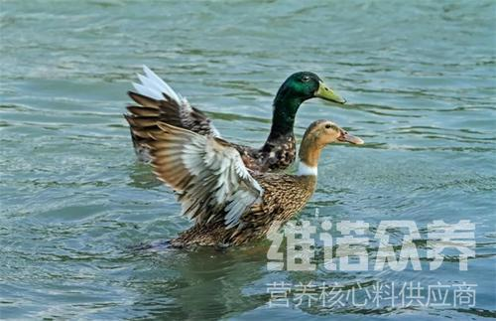
一、三穗鸭饲料自配料
1、雏鸭饲料自配方：玉米50%，菜饼20%，碎米10%，麦皮10%，鱼粉7.5%，肉粉1%，贝壳粉0.7%，食盐0.5%，维诺鸭用多维0.1%，维诺霉清多矿0.1%，维诺复合益生菌0.1%。
2、中鸭饲料自配方：玉米50%，麦皮12%，小米10%，食盐0.5%，菜饼5%，大麦17%，鱼粉4.2%，贝壳粉1%。维诺鸭用多维0.1%，维诺霉清多矿0.1%，维诺复合益生菌0.1%。
3、育肥期饲料自配方：
玉米35%，面粉26.2%，米糠30%，豆类（炒）5%，贝壳粉2%，骨粉1%，食盐0.5%，维诺鸭用多维0.1%，维诺霉清多矿0.1%，维诺复合益生菌0.1%。
三穗鸭饲料应按不同生理阶段和营养的需求来进行配制，科学而合理的搭配促进鸭快速生长，产蛋率高，肉品质好，复合益生菌改善肠道菌群，增强肠道营养吸收率，体型健壮美观，毛质颜色鲜艳，发病率低。提高养殖效益。

